

第66期
珠海市港口协会秘书处 2020年12月10日

港协党支部书记参加总会党委组织
党建基础业务培训班

为全面加强党支部建设，提升全省基层党务工作者的业务水平，12月8日至9日，珠海市社会组织总会党委组织相关党务工作者通过省远程教育平台进行全省党建基础业务线上集中培训，珠海市港口协会（以下简称“我协会”）党支部书记蔡德林同志积极参加本次活动。

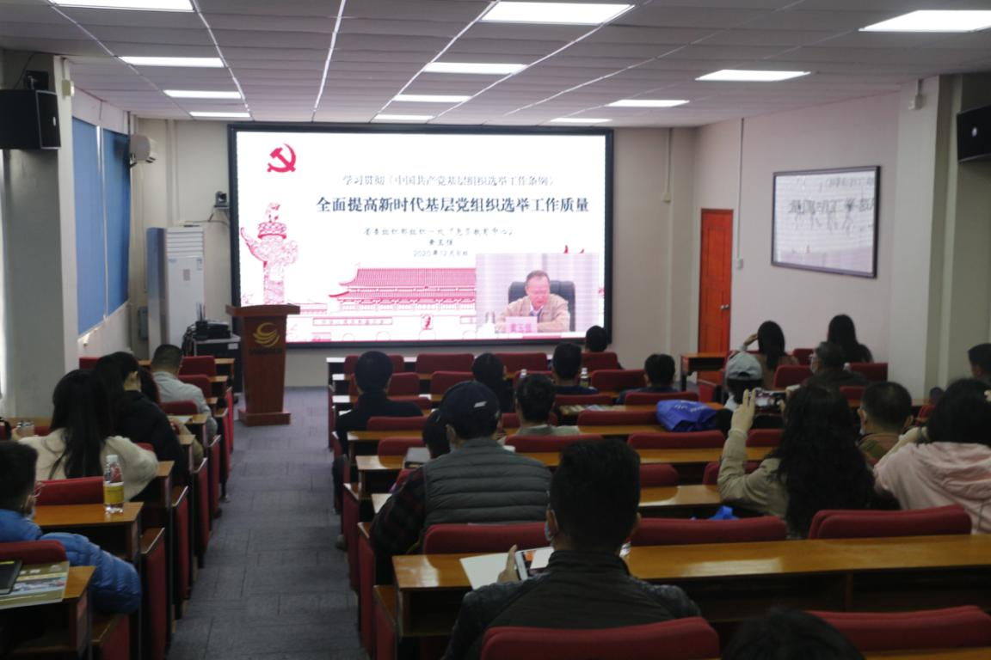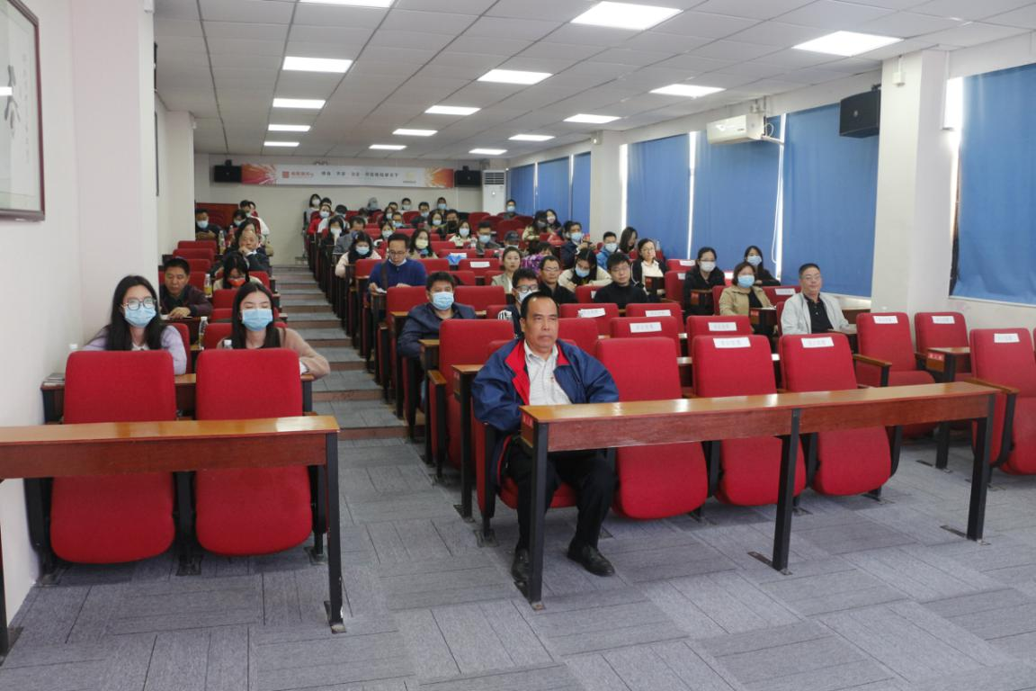

本次培训班由省委组织部相关业务处室负责同志围绕党的组织体系建设和基层组织选举条例、加强党支部建设、发展党员和党员管理工作、党费收缴和使用管理等方面开展培训，为全体参加培训的党务干部作了全面的辅导，并针对基层党建工作中存在的普遍问题进行系统性解析。

本次培训内容丰富，党建基础业务具有较强的指导性、针对性、实效性，对我协会党务干部了解当前党建工作形势，明确党建工作要求有了更加深刻的认识，也为今后我协会党支部规范开展党务工作起到较强的指导作用。

